Муниципальное казённое общеобразовательное учреждение
" Средняя общеобразовательная школа № 10"
356044 Ставропольский край, Красногвардейский район,
с. Покровское, ул. Шоссейная № 103

Классный час

«Секреты здорового питания»

(6 класс)

Разработала:
Калугина В.Н.,
классный руководитель 6 класса
МКОУ СОШ №10

Покровское, 2020
Цель: создать условия для формирования правильного отношения к своему здоровью через понятие здорового питания.
Задачи:
- Образовательные:
  - формировать умение выбирать полезные продукты питания;
  - познакомить учащихся с вредными для человека продуктами.
- Развивающие:
  - развивать кругозор учащихся.
  - развивать внимание, мышление, память.
- Воспитательные:
  - воспитывать культуру сохранения и совершенствования собственного здоровья;
  - воспитывать негативное отношение к вредным продуктам питания;
  - воспитывать ответственное отношение учащихся к своему здоровью;
  - воспитывать чувство взаимопомощи.
Оборудование: проекты обучающихся, карточки для деления на группы, ноутбук, карточки с информацией, карточки с заданием, смайлики.

ХОД ЗАНЯТИЯ
1.Орг.момент.
2.Эмоциональный настрой.
Если хочешь быть здоровым,
Не хандрить и не болеть,
Все проблемы эти в жизни,
Можно с честью одолеть!
Вкусной, правильной едою,
Что энергию несет,
Она дарит нам здоровье,
Силу, бодрость придает!
Так давайте впредь ,ребята,
С такой пищею дружить,
И тогда проблемы в жизни,
Будет проще пережить!

3.Обяъвление темы классного часа.

Учитель:
- Ребята, как вы думаете, почему одним из самых распространенных пожеланий является по желание «быть здоровым»?
Ученик 1:
- Здоровье – это большая ценность, его не купишь за деньги, если ты здоров, ты сможешь все.
Ученик 2:
- А еще говорят: «В здоровом теле – здоровый дух!». Здоровье очень важная составляющая нашей жизни. Если ты болеешь, нет радости, нет никаких желаний.
Ученик 3:
- Для любого человека быть здоровым — это главная цель жизни.
Учитель:
- Вы абсолютно правы! На протяжении всей жизни необходимо следить за своим организмом и сохранять его здоровым. Именно здоровый человек может достичь успеха в разных сферах своей жизни. Как сохранить здоровье? Что необходимо соблюдать, чтобы оставаться зоровым?
Ученик 3:
- Я думаю, нужно заниматься спортом.

Ученик 4:
- А еще необходимо соблюдать режим дня и отказаться от вредных привычек.
Ученик 5:
- По моему мнению, нужно больше гулять на свежем воздухе, сохранять спокойствие. И конечно, регулярно посещать врача.
Учитель:
- С целью сохранения и умножения работоспособности организма каждый человек должен вести здоровый образ жизни. Для того чтобы заботиться о себе, не нужны какие-либо сверхъестественные способности, необходимо соблюдать всего лишь несколько правил, которые вы только что сейчас назвали. А один из них - очень важный - здоровое питание. Но вся ли пища, которую мы едим, одинакова полезна? Какую еду нужно выбирать, чтобы сохранить свое здоровье на долгие годы? Об этом мы поговорим сегодня. Тема нашего классного часа - “Секреты здорового питания”.
- Введение в тему
Учитель:
- Правильное питание – залог здоровья, но все это понимают? Каким бы трудом человек ни занимался, ему нужно питаться. Предлагаю заглянуть в меню современного человека.
За последние 100 - 150 лет рацион питания изменился до неузнаваемости. В следствие «гастрономической революции» готовить стало легче, а переваривать труднее. Мы пьем порошковое молоко, завариваем кипятком сухое картофельное пюре, мажем на хлеб искусственное масло, утоляем голод хот-догами, чипсами и шоколадными батончиками. Супчики из пакетика, лапша моментального приготовления, бульонные кубики вытеснили здоровую еду. А какой должна быть еда?
Ученик 1:
- Вкусной, разнообразной.
Учитель:
- Почему?
Ученик 2:
- В разных продуктах содержатся разные питательные вещества и витамины.
Учитель:
- А знаете ли вы о том, что учёные установили: продукты «фаст-фуд» зашлаковывают наш организм ненужными веществами, которые вызывают многие болезни, а шлак является мусором. Кроме того, продукты «фаст-фуд» вызывают привыкание, подобно наркотику.
Учитель:
- Не верите, сейчас я постараюсь вас в этом убедить. Итак, к нашей дискуссии присоединяются эксперты, наших одиннадцатиклассники, которые хотят выбрать в будущем профессию врача.

Одиннадцатиклассник 1:
- Я думаю, что все когда-то пробовали на вкус кока-колу. А знаете ли вы, из каких ингредиентов она состоит?
- Активный ингредиент кока-колы - фосфорная кислота. Её РН равен 2.8. За 4 дня она может растворить ваши ногти.
- Для перевозки концентрата кока-колы грузовик должен быть оборудован специальным поддоном, предназначенным для перевозки высококоррозионных материалов.
- Дистрибьюторы кока-колы уже 20 лет используют её для очистки моторов своих грузовиков.
- Чтобы почистить туалет вылейте банку кока-колы и не смывайте в течение получаса.
- Вы ещё хотите колы?

Одиннадцатиклассник 2:
- Одним из самых распространенных лакомств являются чипсы! С какими только вкусами их не выпускают! Но знаете ли вы, что чипсы при высокой температурной обработке пищи, богатой углеводами (чипсы) образуется большое количество вредных химических соединений, которые становятся причиной развития онкологических заболеваний, могут поражать нервную систему.
- Вы ещё хотите чипсов?

Одиннадцатиклассник 3:
- Реклама – двигатель прогресса! С экранов телевизоров нам говорят, что после еды необходима жевательная резинка! А знаете ли вы, что в состав жевательных резинок входят подсластители, красители, ароматизаторы. Давно уже доказано, что чем дольше контакт сахара с зубами, тем выше риск развития кариеса. И здесь у жвачек и жевательных конфет просто нет конкурентов. В работе детских врачей были случаи, когда у детей, которые жаловались на боли в животе, находились в кишечнике резиновые «камни» из слипшихся комочков, образовавшихся из жвачек.
- Вы ещё хотите жевательной резинки?

Одиннадцатиклассник 1:
- Ребята, помните, что вкусовые качества чипсов, кириешек достигаются за счёт применения различных ароматизаторов, которые могут быть очень вредны. И вообще, при покупке продуктов внимательно изучите состав. И не используйте в пищу продукты, которые содержат такие пищевые добавки.
Учитель:
- Предлагаю поиграть в игру «Аплодисменты»:
Встаньте те:
- кто ни разу не болел в этом году?
Аплодисменты.
- Кто ни разу не ел чипсов или ест не чаще 2-х раз в году?
Аплодисменты.
- Кто жуёт жвачку не чаще, чем 1 раз в неделю или совсем не жуёт?
Аплодисменты

Одиннадцатиклассник 2:
- Предлагаю разделиться на три группы и произнести кричалки:
- Будешь фанту пить, смотри - растворишься изнутри!
- Будешь часто есть хот-доги - через год протянешь ноги!
- Чипсы вредная еда, концерогенов она полна! Чипсы - это просто яд, они желудку так вредят!
Одиннадцатиклассник 3:
- А теперь давайте произнесем все вместе:
Мы за здоровое питание!

Учитель:
- Давайте поблагодарим наших экспертов, что нашли время прийти к нам и рассказать о вреде самых любимых всеми практически детьми продуктах. (Одиннадцатиклассники уходят).

- Физминутка
Учитель:
- Думаю, пора размяться!
Полезно – руки вверх поднять.
Вредно – топаем ногами.
(Учитель перечисляет продукты):
Рыба, чипсы, морковь, капуста, гречневая каша, торты, жирное мясо, пепси, молоко, яблоки, сухарики, отварное мясо птицы, жевательные конфеты, сок

- Викторина о полезных продуктах.
Учитель:
- А теперь предлагаю снова разделиться на 2 команды и поучаствовать в викторине «Полезная десятка».(Презентация «Полезная десятка»):
Учитель:

- Эти фрукты полезны во всех отношениях: в них есть кислоты, которые борются с гнилостными бактериями в желудке; в состав их входит вещество (кверцетин), которое препятствует росту раковых клеток; они очень полезны для работы сердечнососудистой системы. Врачи советуют каждый день есть эти фрукты на полдник, чтобы получить все необходимые микроэлементы.
( Яблоки)
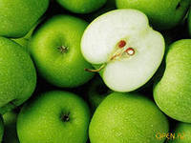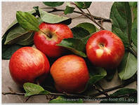

- Этот овощ – кладезь всех витаминов, минералов и защита от всех болезней. Он улучшает работу печени, щитовидной железы, лечит простуду. В этом продукте много целебных веществ- фитонцидов, которые уничтожают микробы. Лечебные свойства этого овоща не пропадают даже при термической обработке. ( Лук)
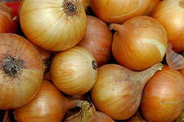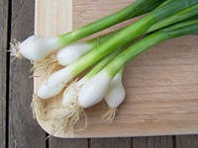

- Этот овощ тоже силён в борьбе с простудой. Кроме этого он наводит порядок в желудке, убивая вредные микроорганизмы. Он очень полезен в сыром виде, но его резкий запах мешает общению с людьми. (Чеснок)

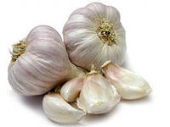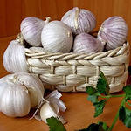
- Этот продукт - не только природный заменитель сахара, но и готовое лекарство от многих болезней. Им лечат простудные заболевания, болезни кожи, сердца. Красавицы с древних времён применяли этот продукт для ухода за кожей.(Мёд)

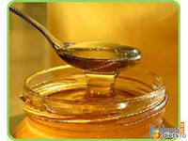
- Этот оранжевый корнеплод богат витаминами и минералами. Но особенно много в нём витамина А. Очень полезен этот продукт для зрения, также он препятствует развитию рака, особенно рака кожи. Этот корнеплод лучше всего употреблять в сыром виде, потому что после приготовления он теряет много полезных веществ. (Морковь)
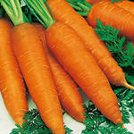

- В очищенном виде этот продукт похож на мозг человека, поэтому считается, что он «ума, силы и памяти прибавляет». Полезен он также для сердца, для зрения, для обмена веществ. Этот продукт можно есть в сыром виде, можно его использовать в салатах, начинках для теста, в кондитерских изделиях ( Грецкий орех)

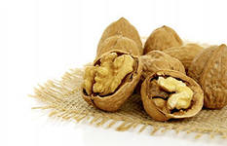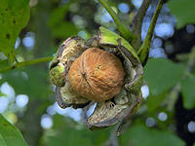
- Этот продукт моря является источником ценного белка и вполне может заменить мясо. Для японцев это основной продукт питания и делает их чемпионами долголетия. Но кроме белка в этом продукте много фосфора, который «отвечает» за кости и почки. Больше всего этого продукта едят в Ирландии- 92 кг в год. В России- 15 кг. (Рыба)

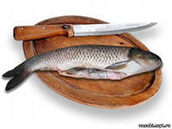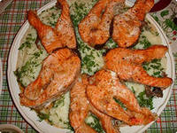

- Этот белый напиток животного происхождения просто необходим человеку с первого дня рождения. В нём содержится белок, жир, кальций, который укрепляет кости. Из этого напитка с помощью бактерий люди научились делать сотни полезных продуктов. ( Молоко)

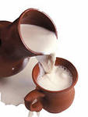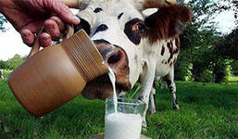

- Этот сладкий тропический фрукт обладает целебными свойствами: снимает стрессы, восполняет утраченные силы, повышает уровень гемоглобина в крови, обеспечивает мозг кислородом, улучшает работу сердца. Он содержит огромное количество витаминов А, В,С. В нём слишком много калорий. (Банан)
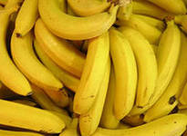

- Родина этого ароматного напитка - Китай. Именно здесь научились выращивать чудесные листья, которые дают золотистый бодрящий настой. Этот настой называют «лекарством от тьмы болезней». Он снимает усталость, улучшает работу сердца, предотвращает кариес, препятствует развитию раковых опухолей, способствует долголетию, даёт эффект омоложения. Четыре тысячи лет употребляют люди этот напиток. Сотни сортов его можно встретить на прилавках: жёлтый, красный, чёрный, белый. Но сами китайцы отдают предпочтение зелёному. Считается, что он самый полезный. Заваривать его надо только в натуральном виде, из листьев.
(Зелёный чай)
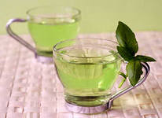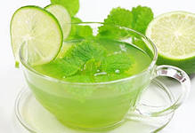

Учитель:
- Ученые выяснили, что на длительность жизни влияют не столько климатические условия, стрессы или генетические особенности, сколько питание. Послушайте и посмотрите данную презентацию. Возможно, эта информация кого-нибудь заинтересует.
- Презентация «Питание долгожителей из разных стран»

Япония
Средняя продолжительность жизни в Японии - одна из самых высоких в мире и составляет 83 года. Южный японский остров Окинава, который получил название "земля бессмертных", уже давно привлекает внимание ученых, поскольку является всемирным рекордсменом по количеству долгожителей.
Здесь проживает более четырехсот человек, возраст которых перевалил за 100 лет. Ученые объясняют этот феномен прежде всего особенностями питания.
Местная диета состоит в основном из соевого сыра тофу, сладкого картофеля и небольшого количества рыбы.
Активная социальная жизнь, которую ведут люди пожилого возраста, и сплоченная община также снижают стресс и повышают чувство единства.
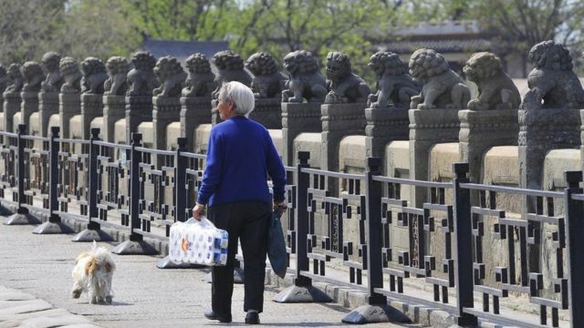
АВТОР ФОТО,ZHANG PENG / GETTY IMAGES

Испания
Средиземноморская диета, богатая овощами и оливковым маслом, которое хорошо влияет на сердце, способствует высокой продолжительности жизни в Испании - в среднем 82,8 года. Еще один секрет долголетия испанцев - сиеста.
"Когда перерыв лишь 30 минут, вы в спешке глотаете обед. Но если у вас два-три часа, вы можете спокойно посидеть в ресторане, съесть несколько блюд и десерт, хорошо переварить пищу. Такое питание, конечно, гораздо здоровее, чем еда на вынос", - объясняет мужчина.
Узкие улочки испанских городов и расположение большинства магазинов и ресторанов в пешей доступности заставляют людей много ходить пешком.

Сингапур
Одним из достижений сингапурского экономического чуда является современная и доступная медицинская система, которая безусловно вносит вклад в продолжительность жизни сингапурцев. Жители страны в среднем живут 83,1 года. Эта страна также имеет самые низкие показатели материнской и детской смертности в мире, а основой здравоохранения является профилактика заболеваний. Более длительной жизни также способствует культура общества и комфортная городская среда.Многие люди посещают тренажерные залы или занимаются спортом под открытым небом в многочисленных парках города.
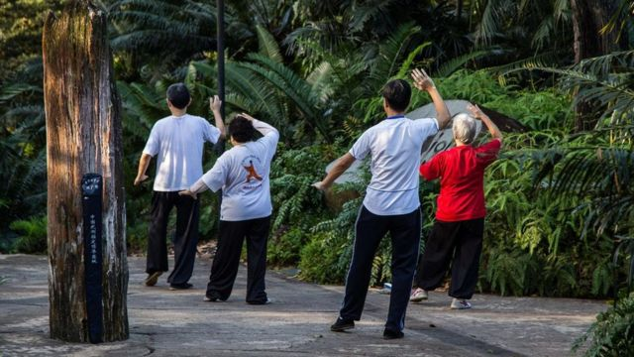
АВТОР ФОТО,JOHN S LANDER

Швейцария
Кажется, это - лучшая страна именно для мужчин, средняя продолжительность жизни которых составляет здесь 81 год - больше, чем где-либо в мире.
Главными факторами долголетия швейцарцев являются богатая экономика страны с качественной и доступной медициной, высокий уровень личной безопасности и ощущение благополучия.
Некоторые исследователи также указывают на тот факт, что швейцарцы едят много сыра и молочных продуктов.
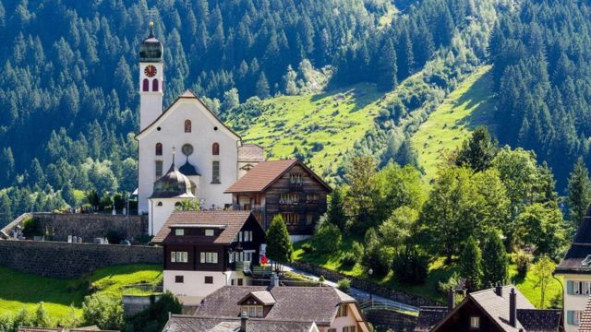
АВТОР ФОТО,FRANK BIENEWALD / GETTY IMAGES

Южная Корея
По данным последних исследований, Южная Корея очевидно станет первой страной, средняя продолжительность жизни в которой достигнет рекордных 90 лет.
На это в первую очередь влияют стабильная и развитая экономика, широкий доступ к медицинским услугам и более низкое артериальное давление корейцев по сравнению с жителями западных стран.
Местное питание богато ферментированной пищей, которая, как известно, снижает уровень холестерина, повышает иммунитет и подавляет рак.
Блюда корейской кухни содержат много клетчатки и питательных веществ.
АВТОР ФОТО,GETTY IMAGES
- Инсценирование стихотворения
Учитель:
- Предлагаю инсценировать стихотворение С. Михалкова «Про девочку, которая плохо кушала».

Юля плохо кушает,
Никого не слушает.

— Съешь яичко, Юлечка!
— Не хочу, мамулечка!
— Съешь с колбаской бутерброд! —
Прикрывает Юля рот.

— Супик?
— Нет…
— Котлетку?
— Нет… —
Стынет Юлечкин обед.

— Что с тобою, Юлечка?
— Ничего, мамулечка!

— Сделай, девочка, глоточек,
Проглоти еще кусочек!
Пожалей нас, Юлечка!
— Не могу, мамулечка!

Мама с бабушкой в слезах —
Тает Юля на глазах!

Появился детский врач —
Глеб Сергеевич Пугач.

Смотрит строго и сердито:
— Нет у Юли аппетита?
Только вижу, что она,
Безусловно, не больна!

А тебе скажу, девица:
Все едят — и зверь и птица,
От зайчат и до котят
Все на свете есть хотят.

С хрустом Конь жует овес.
Кость грызет дворовый Пес.
Воробьи зерно клюют,
Там, где только достают,
Утром завтракает Слон —
Обожает фрукты он.

Бурый Мишка лижет мед.
В норке ужинает Крот.
Обезьянка ест банан.
Ищет желуди Кабан.

Ловит мошку ловкий Стриж.
Сыр швейцарский
Любит Мышь…

Попрощался с Юлей врач —
Глеб Сергеевич Пугач.
И сказала громко Юля:
— Накорми меня, мамуля!

Учитель:
- А какие полезные продукты вы можете назвать?
(Ответы детей: фрукты, овощи, мясо, рыба, творог ,соки…)
Учитель:
- Молодцы, вы дали правильные ответы. А теперь давайте вспомним, какую именно пользу приносят упомянутые продукты нашему организму.
Учитель:
- Перечислите продукты, которые:
- улучшают мозговую деятельность;
(рыба, мясо, творог, крупы, шоколад)
- помогают пищеварению;
(овощи, фрукты, молочные продукты)
- укрепляют кости;
(молочные продукты, рыба)
- являются источником витаминов;
(фрукты, овощи)
- придают силу, наращивают мышечную массу;
(Мясо, особенно нежирные сорта)

Учитель:
- Ребята, а как вы думаете, может ли здоровая еда помочь при болезнях?
(Ответы детей).
- Какие лекарственные растения, растущие в нашем крае, вы знаете? (Ответы детей).
Учитель:
- Поэтому, ребята, если вы простудились, не спешите пить таблетки, попробуйте использовать народные рецепты, проверенные временем.
Организм ваш молодой -
Сам он справиться с бедой.
Только чуда вы не ждите -
Себе сами помогите.
А помощников не счесть!
Травы лечащие есть.
Отвари и пей, когда
Подойдет к тебе беда.
Баня с паром, кипятком,
Веником и лежаком.
Заболел? Тогда скорей
Чая с медом ты попей,
Иль с вареньем из малины,
Или с соком из рябины.
У природы есть секрет,
Как быть здоровым много лет.

Учитель:
- Ребята, теперь вам известны многие секреты здорового питания. А каковы они? Какое питание можно назвать здоровым? Какую пищу нельзя употреблять?
(Ответы детей).

- Заключение.
Учитель:
- Сегодня мы поговорили только об одной части здорового образа жизни - правильном питании. И я хочу вам сказать, что быть здоровыми может каждый из вас. Нужно только очень захотеть. Вы - наше будущее, поэтому заботиться о своем здоровье нужно начинать сейчас. Ведь когда человек здоров, он весел и бодр, его глаза светятся, а лицо излучает улыбка. У здоровых людей ясный ум и крепкая нервная система.
Желаю вам цвести, расти
Копить, крепить здоровье,
Оно для дальнего пути –
Главнейшее условие.
- Я хочу подарить вам буклеты о здоровой пище.

